Информационные материалы по вопросу:   
«О предоставлении разрешения на условно разрешенный вид использования земельного участка»

**Вопрос 1.**

**Заявление:** о предоставлении разрешения на условно разрешенный вид использования земельного участка, с кадастровым номером 25:34:016901:1227, площадью 717 кв.м, расположенного по адресу: Приморский край, г. Уссурийск, ул. Дзержинского, 90, в территориальной зоне застройки малоэтажными жилыми домами (Ж 2), с установлением вида разрешенного использования – индивидуальные жилые дома, части жилых домов;

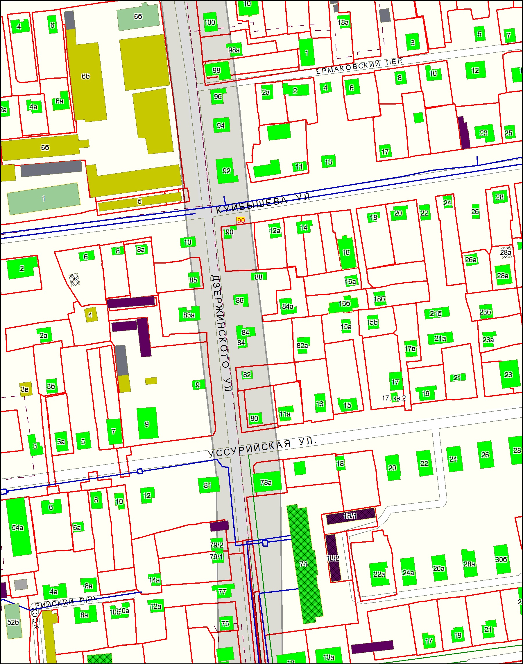

**Вопрос 2.**

**Заявление:** о предоставлении разрешения на условно разрешенный вид использования земельного участка, с кадастровым номером 25:34:017001:1704, площадью 194 кв.м, расположенного по адресу: Приморский край, г. Уссурийск, ул. Ленина, 44, в территориальной зоне застройки застройки малоэтажными жилыми домами (Ж 2), с установлением вида разрешенного использования – объекты административно-делового назначения (отделения связи, почты, офисы и иные подобные объекты);

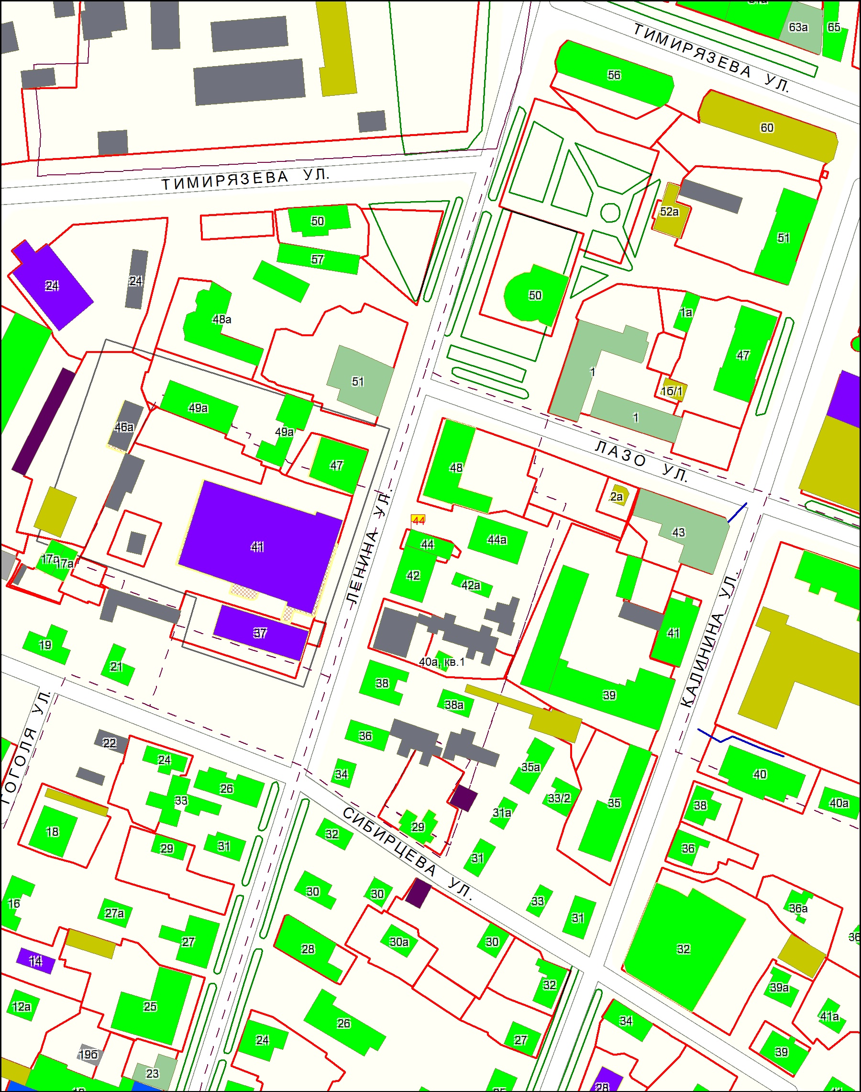

**Вопрос 3.**

**Заявление:** о предоставлении разрешения на условно разрешенный вид использования земельного участка, с кадастровым номером 25:34:016402:27, площадью 753 кв.м, расположенного по адресу: Приморский край, г. Уссурийск, ул. Орджоникидзе, 79а, в территориальной зоне застройки индивидуальными жилыми домами (Ж 1), с установлением вида разрешенного использования - объекты административно-делового назначения (отделения связи, почты, офисы и иные подобные объекты).

ё